東汴圖書室100.10 書訊
低年級
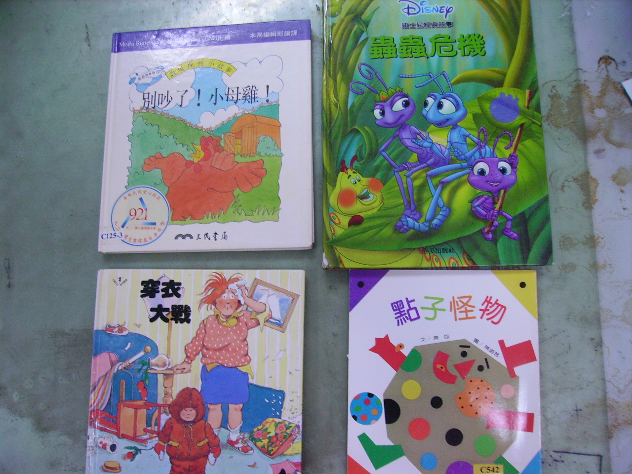
- 別吵了！小母雞！：
小母雞最愛咯咯叫，吵得大家受不了，誰可以想個好法子，讓她不再吵鬧？
- 穿衣大戰 ：
寫給---不會自己穿衣服的小朋友。
- 蟲蟲危機：
書中生動的故事與圖片，就是為小朋友呈現了一個可以任意遨遊馳騁得小小世
界。
- 點子怪物：
創意的點子怪物

